Управление образования администрации Осинниковского городского округа

Муниципальное бюджетное учреждение дополнительного образования

«Дом детского творчества имени Зотова Виктора Андреевича»

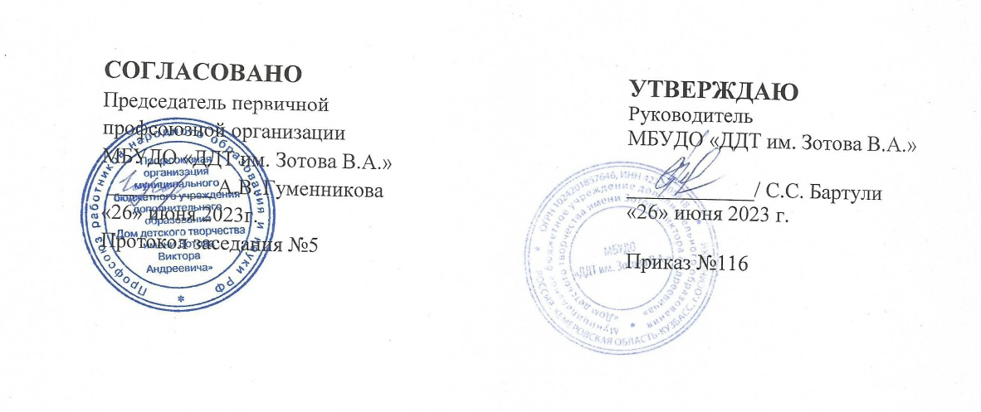

**ДОПОЛНИТЕЛЬНАЯ ОБЩЕОБРАЗОВАТЕЛЬНАЯ ОБЩЕРАЗВИВАЮЩАЯ ПРОГРАММА**

**ФИЗКУЛЬТУРНО - СПОРТИВНОЙ НАПРАВЛЕННОСТИ**

**«РИТМИКА»**

Возраст обучающихся 5-10, 10-15 лет

Стартовый уровень

срок реализации – 1 год

Разработчики:

Русинович Алена Анатольевна,

Щеголева Елена Викторовна

педагоги дополнительного образования

Осинниковский городской округ, 2023 год

**Содержание**

|  |
| --- |
| **РАЗДЕЛ 1. КОМПЛЕКС ОСНОВНЫХ ХАРАКТЕРИСТИК ПРОГРАММЫ**………………………………………………………..3  1.1. Пояснительная записка …………………………………………..3  1.2. Цель и задачи программы ………………………………………..4  1.3. Содержание программы ………………………………………….5  1.3.1. Учебно-тематический план …………………………………….5  1.3.2. Содержание учебно-тематического плана ………………….....8  1.4. Планируемые результаты ……………………………………….14  **РАЗДЕЛ 2. КОМПЛЕКС ОРГАНИЗАЦИОННО-ПЕДАГОГИЧЕСКИХ УСЛОВИЙ**…………………………………15  2.1. Календарный учебный график………………………………… .15  2.2. Условия реализации программы ………………………………..15  2.3. Формы аттестации / контроля …………………………………...15  2.4. Оценочные материалы …………………………………………..16  2.5. Список литературы ………………………………………………17  **ПРИЛОЖЕНИЯ** ……………………………………………………..18 |

**РАЗДЕЛ 1. КОМПЛЕКС ОСНОВНЫХ ХАРАКТЕРИСТИК ПРОГРАММЫ**

* 1. **. Пояснительная записка**

Дополнительная общеобразовательная общеразвивающая программа «Ритмика», далее (программа) имеет **физкультурно-спортивную направленность.**

Программа разработана в соответствии с нормативно – правовыми документами:

1. Федеральный закон Российской Федерации от 29 декабря 2012 г. N 273- ФЗ «Об образовании в Российской Федерации» (с изм. и доп., вступ. В силу с 01.09.2021г).
2. Приказ Минпросвещения Российской Федерации от 9 ноября 2018 г. № 196 «Об утверждении порядка организации осуществления образовательной деятельности по дополнительным общеобразовательным программам». (симз. и доп. от30.09.2020г.)
3. Приказ Министерства образования и науки Российской Федерации от 18.11.2015 N 09-3242 «Методические рекомендации по проектированию дополнительных общеразвивающих программ»
4. Стратегия развития воспитания в РФ на период до 2025года (распоряжения Правительства РФ от 29 мая 2015г № 996-р)
5. Постановление Главного государственного санитарного врача Российской Федерации от 28.09.2020г. № 28 «Об утверждении санитарных правил СП 2.4.3648-20 «Санитарно эпидемиологические требования к организациям воспитания и обучения, отдыха и оздоровление детей и молодежи»
6. Приказ Департамента образования науки Кемеровской области от05.05.2019г. № 740 «Об утверждении Правил персонифицированного финансирования дополнительного образования»
7. Приказ Министерства образования и науки РФ и Министерства просвещения РФ от 05.08.2020г. № 882/391 «Об организации осуществлении образовательной деятельности по сетевой форме реализации образовательных программ»
8. Концепция развития дополнительного образования Распоряжение Правительства Российской Федерации от 31 марта 2022г. № 678-р.
9. Устав и локальные нормативные акты МБУДО «ДДТ им. Зотова В.А.»

**Актуальность программы** характеризуется тем, что в настоящее время современные дети, в силу жизненных ситуаций, ведут малоподвижный образ жизни. Со стороны родителей возрастает потребность в воспитании осознанного отношения ребенка к здоровому образу жизни, а также в гимнастике, которая предусматривает целенаправленную работу по применению нестандартных упражнений, специальных заданий, творческих игр, направленных на развитие выдумки, творческой инициативы. С помощью гимнастики у детей развивается мышление, воображение, расширяется кругозор, формируются навыки самостоятельного выражения движений под музыку. И ни одно праздничное мероприятие не может обойтись без красочных танцевальных композиций. Такой интерес и востребованность нацеливает нас на стремление к совершенствованию и развитию, что привело к созданию образовательной программы «Ритмика 23».

**Педагогическая целесообразность** программы «Ритмика 23» состоит в том, что принимаются не только дети, которые обладают способностями и природными данными (гибкость, выворотность, координация, музыкальный слух и т.д.), а все желающие заниматься (за исключением тех, у кого есть медицинские противопоказания).

Программа предусматривает дифференцированный подход к обучению, учет индивидуальных психовозрастных особенностей ребенка и его физических данных.

**Срок реализации программы**

Общеобразовательная общеразвивающая программа «Ритмика» рассчитана на 1 год обучения.

Общее количество учебных часов, запланированных на весь период обучения

и необходимых для освоения программы – 144 часа образовательной деятельности.

**Формы и режим занятий**

Наполняемость группы от 10 до 25 человек. Занятие по 40 мин, 3 раза в неделю. Обучение осуществляется в группах с постоянным составом, конкурсный отбор в группы не предусмотрен.

**Основной формой работы является** учебное занятие, проводимые как в традиционной форме, так и комбинированными в форме игры, праздника, конкурса, репетиции и концерта.

Программа реализуется посредствам сетевого взаимодействия с образовательными учреждениями города.

**1.2. Цель и задачи программы**

**Цель:** укрепление физического и психического здоровья учащихся с помощью ритмико-танцевальных движений.

**Задачи программы для детей 5-10 лет.**

1. ***Образовательные (предметные)***

* Повысить творческие способности детей;
* Помогать развивать музыкальный слух и чувство ритма;

1. ***Развивающие (метапредметные)***

* Развивать у детей активность и самостоятельность, коммуникативные способности.
* Развивать общую культуру личности ребенка.

1. ***Воспитательные (личностные)***

* Воспитывать культуру в движениях, их выразительность.
* Воспитывать умение ориентироваться в пространстве.
* Воспитывать личностные качества, чувства коллективизма, умения соблюдать правила.

**Задачи программы для детей 10-15 лет.**

1. ***Образовательные (предметные)***

* Формировать необходимые двигательные навыки;
* Понимать и выполнять правильные исходные положения в соответствии с содержанием и особенностями музыки и движения;
* Соблюдать темп движения, выполнять упражнения в определенном ритме и темпе.

1. ***Развивающие (метапредметные)***

* Развивать природные особенности ребенка (координацию, ритмичность, подвижность двигательного аппарата, пластику движений);
* Развивать образного мышления детей;
* Развивать музыкальность детей, чувства ритма, выразительности, динамики.

1. ***Воспитательные (личностные)***

* Воспитывать у детей основы правильной постановки корпуса;
* Воспитывать умение сочетать танцевальные элементы в этюдах и композициях;
* Воспитывать элементарные музыкально - ритмические движения.

**1.3. Содержание программы**

* + 1. **Учебно – тематический план 5-10 лет**

|  |  |  |  |  |  |
| --- | --- | --- | --- | --- | --- |
| **№** | **Наименование разделов и тем** | **Общее кол-во часов** | **В т.ч.теория** | **В т.ч. практ.** | **Форма контроля** |
| **I** | **Вводное. Введение в образовательную программу** | **2** | **1** | **1** |  |
| 1.1 | Техника безопасности, введение в образовательную программу. Гигиена спортивных занятий |  | 1 | 1 | Беседа, опрос, обсуждение |
| **II** | **Общая физическая подготовка** | **30** | **4** | **26** |  |
| 2.1 | [Элементы строевой подготовки](https://drive.google.com/file/d/1IGT_bKorp-X6XHhAyqGP5cacWOnKClEm/view?usp=sharing) | 7 | 1 | 6 | Наблюдение |
| 2.2 | Общеразвивающие упражнения для рук | 7 | 1 | 6 | Показ упражнений, наблюдение |
| 2.3 | Общеразвивающие упражнения для ног | 7 | 1 | 6 | Показ упражнений |
| 2.4 | [Общеразвивающие упражнения для шеи](https://drive.google.com/file/d/1hL0xALPH8O21abPNcImJe1bD2Et78cxO/view?usp=sharing) [и спины](https://drive.google.com/file/d/1hL0xALPH8O21abPNcImJe1bD2Et78cxO/view?usp=sharing) | 9 | 1 | 8 | Показ наблюдение упражнений, |
| **III** | **Cпециальная физическая подготовка** | **36** | **4** | **32** |  |
| 3.1 | Базовые шаги и связки ритмики, прыжки | 6 | 1 | 5 | Показ шагов и связок наблюдение, |
| 3.2 | [Элементы танцевальной ритмики](https://drive.google.com/file/d/1edo-lH4cZxBoxAJ2hFNNNu4OMcWcS8Np/view?usp=sharing) | 6 | 1 | 5 | Показ упражнений наблюдение, |
| 3.3 | [Комплексы упражнений с малым мячом](http://ddtosinniki.su/index.php?option=com_content&view=article&id=1383) | 12 | 1 | 11 | Показ упражнений |
| 3.4 | [Комплекс упражнений с гимнастической](https://drive.google.com/file/d/1VQKoTnb2TpVvf5eNCZk8fESxJWCZ9N1O/view?usp=sharing)  [палкой](https://drive.google.com/file/d/1VQKoTnb2TpVvf5eNCZk8fESxJWCZ9N1O/view?usp=sharing) | 12 | 1 | 11 | Показ упражнений наблюдение, |
| **IV** | **Оздоровление** | **30** | **3** | **27** |  |
| 4.1 | [Коррекционные упражнения](https://drive.google.com/file/d/1o8o2cRrPcWmbXbvggPYI0BrORvTFvHA-/view?usp=sharing) | 10 | 1 | 9 | Показ упражнений наблюдение, |
| 4.2 | Дыхательные упражнения | 10 | 1 | 9 | Показ упражненйя, наблюдение |
| 4.3 | Партерная гимнастика | 10 | 1 | 9 | Показ упражнений, наблюдение |
| **V** | **Закрепление и обобщение полученных знаний и умений** | **10** | **1** | **9** |  |
| 5.1 | Закрепление и обобщение полученных знаний и умений | 10 | 1 | 9 | Участие в мероприятиях, концертная деятельность |
| **VI** | **Летняя мастерская (выполнение танцевальных этюдов и композиций)** | **36** |  | **36** |  |
|  | **Всего** | **144** | **13** | **131** |  |

Учебно-тематический план программы 10-15 лет

|  |  |  |  |  |  |
| --- | --- | --- | --- | --- | --- |
| **№** | **Наименование разделов и тем** | **Общее кол-во часов** | **В т.ч. теория** | **В т.ч. практ.** | **Форма контроля** |
|  |  |  |  |  |  |
| **I** | **Вводное. Введение в образовательную программу** | **2** |  |  |  |
| 1.2 | Техника безопасности, введение в образовательную программу. Гигиена спортивных занятий | 2 | 1 | 1 | Беседа, опрос, обсуждение |
| **II** | **Общая физическая подготовка** | **30** |  |  |  |
| 2.1 | Ориентировка в пространстве, построение и перестроение | 7 | 1 | 6 | Объяснение, наблюдение |
| 2.2 | Гимнастические упражнения на развитие силы, выносливости | 7 | 1 | 6 | Показ упражнений, наблюдение |
| 2.3 | [Акробатические упражнения на развитие](https://drive.google.com/file/d/1NQdLSz5bTa84_5-68IiRRuw2IlJDOif8/view?usp=sharing) [координации движений](https://drive.google.com/file/d/1NQdLSz5bTa84_5-68IiRRuw2IlJDOif8/view?usp=sharing) | 7 | 1 | 6 | Показ упражнений, наблюдение |
| 2.4 | [Упражнения на растягивание и](https://drive.google.com/file/d/1eC0czzpLT8IPu15g9dFowAGEcdWV3uX-/view?usp=sharing) [расслабление мышц нижних и верхних](https://drive.google.com/file/d/1eC0czzpLT8IPu15g9dFowAGEcdWV3uX-/view?usp=sharing) [конечностей](https://drive.google.com/file/d/1eC0czzpLT8IPu15g9dFowAGEcdWV3uX-/view?usp=sharing) | 9 | 1 | 8 | Показ упражнений, наблюдение |
| **III** | **Cпециальная физическая подготовка** | **36** |  |  |  |
| 3.1 | [Комплексы упражнений с фитболом](https://drive.google.com/file/d/1WGYKm9Rx5JsOQo65YC8FcFY3FKRUbKl8/view?usp=sharing) | 6 | 1 | 5 | Показ упражнений, наблюдение |
| 3.2 | Комплексы упражнений с эластичной лентой | 6 | 1 | 5 | Показ упражненй наблюдение, |
| 3.3 | Упражнения с гимнастической лентой | 12 | 1 | 11 | Показ упражнений наблюдение я, |
| 3.4 | Комплексы упражнений с гантелями | 12 | 1 | 11 | Показ упражнений наблюдение, |
| **IV** | **Оздоровление** | **30** |  |  |  |
| 4.1 | [Упражнения по профилактике осанки](https://drive.google.com/file/d/12H8i701SqJ9FIR9M9Vg3p3MvLBk7vGKe/view?usp=sharing) |  | 1 | 9 | Показ упражнени й,наблюдение |
| 4.2 | Упражнения на дыхание | 10 | 1 | 9 | Показ упражнений, наблюдение |
| 4.3 | Упражнения по профилактикие [плоскостопия](https://drive.google.com/file/d/1F-Jqsx6UfhzZSmAeQv6CYrGgX050gXeC/view?usp=sharing) | 10 | 1 | 9 | Показ упражнений наблюдение, |
| **V** | **Закрепление и обобщение полученных знаний и умений** | **10** |  |  |  |
| 5.1 | Креативная гимнастика (импровизация) | 5 | 1 | 4 | Итоговое занятие, наблюдение |
| 5.2 | Культурно - образовательная  деятельность (итоговое и проверочное занятие) | 5 | 1 | 4 | Участие в мероприятиях, концертная деятельность, наблюдение |
| **VI** | **Летняя мастерская (выполнение танцевальных этюдов и композиций)** | **36** |  | **36** |  |
|  | **Всего** | **144** | **12** | **132** |  |

**1.3.2.Содержание учебно - тематического плана**

**5-10 лет**

***I. Раздел «Вводное. Введение в образовательную программу» (2 часа)***

**Тема 1.1: Вводное. Введение в образовательную программу**

**Теория:** направлена на правила техники безопасности, правила поведения на занятиях. Ознакомление обучающихся с планом занятий. Начальная диагностика выявляет знания, умения и навыки по контрольным упражнениям, диагностика уровня воспитанности. Гигиена спортивных занятий предусматривает инструкции для занимающихся (требования к местам занятий, оборудованию и инвентарю, к одежде, прическе, правила поведения занимающихся)

**Форма контроля**: беседа, опрос.

***II.Раздел «Общая физическая подготовка» (30 часов)***

**Тема 2.1:** [**Элементы**](https://drive.google.com/file/d/1IGT_bKorp-X6XHhAyqGP5cacWOnKClEm/view?usp=sharing) **строевой подготовки**

**Теория:**Знать понятия: круг, колонна, линия, диагональ. Объяснение правил игр и упражнений.

**Практика:** Перестроения в круг, колонну, линию, диагональ.

**Форма контроля**: наблюдение, показ заданий.

**Тема 2.2: Гимнастические упражнения на развитие силы, выносливости Теория**: Понятия: сила, выносливость. Техника выполнения гимнастических упражнений на силу и выносливость.

**Практика:** Выполнение: бег и прыжки на месте; прыжки вбок; шаги в полуприсяде, планка, приседания с вытянутыми руками; выпады; отжимания; скрутки

**Форма контроля**: самостоятельное выполнение гимнастических упражнений на силу и выносливость.

**Тема 2.3: Общеразвивающие упражнения для рук**

**Теория**: понятие правильной осанки, строение корпуса, рук (пальцы, кисть, локоть, плечо, шея, макушка, лопатки, поясница, талия)

**Практика:** положения рук на поясе, вперед и в сторону на уровне плеч, наверх; перевод из положения в положение; круговые движения рук;

наклоны корпуса вперед, назад, в сторону, круговые движения корпуса; позиции рук: подготовительное положение, руки на поясе.

**Форма контроля:** показ, выполнение упражнений

**Тема 2.4: Общеразвивающие упражнения для ног**

**Теория:**знать строение ноги (пятка, подъём, носки-пальцы, икра, колено, бедро)

**Практика.** Уметь правильно выполнять: поднимание ноги согнутой в колене вперед, и опускание (без фиксации и с задержкой, стопа вытянута); приседание; подъемы на полупальцах; сочетание подъема на полупальцы с последующим приседанием по 6 позиции; шаги с приставкой по всем направлениям (позже в различных сочетаниях) с подъемом на полупальцы и приседанием по 6 позиции, с поворотом направо, налево.

**Форма контроля**: показ, выполнение упражнений.

**Тема 2.5: Общеразвивающие упражнения для шеи и спины**

**Теория:** понятие правильной осанки, строение корпуса

Практика: Уметь правильно выполнять повороты шеи в стороны, наклоны головы; следить за правильностью осанки, корпуса.

Форма контроля: показ, выполнение упражнений.

***III****.* ***Специальная физическая подготовка (36 часов)***

**Тема 3.1: Базовые шаги и связки ритмики.**

**Теория:**Знать этапы подготовки и выполнения шагов и прыжков.

**Практика:** Уметь выполнять:

ходьба: простой шаг в разном темпе и характере; бег и прыжки в сочетании по принципу контраста; притопы: удар одной ногой в пол, поочередные удары правой и левой ногой; топающий шаг, выставление ноги на носок перед собой; хлопки; упражнения с атрибутами, прыжки со скакалкой.

**Форма контроля**: показ, выполнение заданий.

**Тема 3.2: Элементы танцевальной ритмики.**

**Теория:** Танцевальная ритмика. Знакомство детей̆ с танцевальной̆ ритмикой. Элементы танцевальных движений. Знакомство детей̆ с элементами танцевальных движений, правила исполнения танцевальных движений. Ориентировка в пространстве, основные понятия: музыка, темп, такт

**Практика:** постановка корпуса; упражнения для рук, кистей̆, и пальцев; упражнения для плеч; упражнения для головы; упражнения для корпуса;

**Фома контроля**: показ, выполнение по заданию

**Тема 3.3: Комплексы упражнений с малым мячом.**

**Теория: Правила выполнения упражнений, их последовательность.**

**Практика: Уметь удерживать мяч при выполнении упражнений, упражнения на развитие полученных навыков, игры с мячом.**

**Форма контроля: показ, выполнение игровых заданий с мячом**

**Тема 3.4: Комплексы упражнений с гимнастической палкой:**

**Теория: Правила выполнения упражнений, их последовательность**

**Практика:** Самостоятельный показ упражнений по заданию, применяя полученные знания

**Форма контроля:** показ, выполнение по заданию

***IV Раздел. Оздоровление***

**Тема 4.1. Коррекционные упражнения**

**Теория:** Основные понятия лечебная физкультура, профилактика плоскостопия, осанки, профилактика заболеваний.

**Практика:** выполнениеупражнения лечебной физкультуры, направленные на профилактику различных заболеваний, профилактика плоскостопия, мышечные релаксационные упражнения.

**Тема 4.2. Дыхательные упражнения**

**Теория:** Основное понятие «Дыхательная гимнастика», основные правила выполнения дыхательной гимнастики.

**Практика**: Самостоятельное выполнение основных упражнений дыхательной гимнастики по А.Н. Стрельниковой. Выполнять сидя, стоя, лежа: «Ладошки», «Погончики», «Насос», «Кошка», «Обними плечи», «Большой маятник» и т.д.

**Форма контроля:** показ, выполнение упражнений.

**Тема 4.3: Партерная гимнастика**

**Теория:** Основное понятие «Партерная гимнастика». Виды партерной гимнастики. Техника выполнения.

**Практика:** Выполнение упражнений на улучшение гибкости коленных суставов, упражнения эластичности мышц голени и стопы, упражнения на улучшения гибкости позвоночника, упражнения для развития выворотности ног и танцевального шага.

**Форма контроля**: самостоятельное выполнение техники выполнения упражнений.

***V Раздел: Закрепление и обобщение полученных знаний и умений (18 часов)***

**Тема 5.1: Закрепление и обобщение полученных знаний и умений**

**Теория:** Повторение программы, обобщение материала и повторение поставленных задач. Повторение общеразвивающих упражнений для ног, рук, шеи и туловища без предметов, повторение ритмических упражнений

**Практика**: Самостоятельное выполнение музыкальных заданий по слушанию и анализу танцевальной музыки. Данный раздел должен способствовать составлению и совершенствованию итоговых музыкальных композиций и танцевальных этюдов из изученных упражнений, также при исполнении упражнений, этюдов, танцевальных зарисовок дети учатся самостоятельно создавать ситуацию игры. Самостоятельное выступление на заключительном концерте. Заключительный концерт.

**Форма контроля:** Самостоятельный показ по заданию и самостоятельное исполнение музыкальных зарисовок и композиций.

***VI Раздел: Летняя мастерская (выполнение танцевальных этюдов и композиций) (36 часов)***

**Практика:** Музыкальные игры, тестирование, танцевальные этюды и композиции.

**Форма контроля:** Беседа, игровая деятельность.

**1.3.2.Содержание учебно - тематического плана**

**10-15 лет**

***I. Раздел «Вводное. Введение в образовательную программу» (2 часа)***

**Тема 1.1: Вводное. Введение в образовательную программу**

**Теория:** Направлена на правила техники безопасности, правила поведения на занятиях. Ознакомление обучающихся с планом занятий. Начальная диагностика выявляет знания, умения и навыки по контрольным упражнениям, диагностика уровня воспитанности. Гигиена спортивных занятий предусматривает инструкции для занимающихся (требования к местам занятий, оборудованию и инвентарю, к одежде, прическе, правила поведения занимающихся).

***II.Раздел «Общая физическая подготовка» (30 часа)***

**Тема 2.1. Ориентировка в пространстве, построение и перестроение.**

**Теория:**Дать понятие построение, перестроение

**Практика:** Ориентироваться в пространстве: перестроение в колонну, в 2 колонны, линию, диагональ, «улитка», круг, 2 круга.

**Форма контроля**: наблюдение, показ заданий.

**Тема 2.2. Гимнастические упражнения на развитие силы, выносливости Теория**: Понятия: сила, выносливость. Техника выполнения гимнастических упражнений на силу и выносливость.

**Практика:** Выполнение: бег и прыжки на месте; прыжки вбок; шаги в полуприсяде, планка, приседания с вытянутыми руками; выпады; отжимания; скрутки.

**Форма контроля**: самостоятельное выполнение гимнастических упражнений на силу и выносливость.

**Тема 2.3: Акробатические упражнения на развитие координации движений.**

**Теория**: Знакомство с элементами гимнастического стиля, формирующих основу двигательной культуры юных гимнастов и умение оценивать эстетику выполнения двигательных действий. Формирование универсальных двигательных умений и навыков, обеспечивающих основу технически рационального выполнения базовых упражнений на видах гимнастики. **Практика.** Уметь правильно выполнять: акробатические прыжки; специальные физические упражнения (прыжковых, силовых и др.) с сохранением равновесия (балансирование) и вращение тела с опорой и без опоры; основные упражнения для развития силовых и скоростно-силовых способностей; упражнения для развития гибкости и подвижности в суставах; упражнения для развития общей выносливости.

**Форма контроля**: самостоятельный показ и выполнение упражнений.

**Тема 2.4:** [**Упражнения на растягивание и**](https://drive.google.com/file/d/1eC0czzpLT8IPu15g9dFowAGEcdWV3uX-/view?usp=sharing)[**расслабление мышц нижних и верхних**](https://drive.google.com/file/d/1eC0czzpLT8IPu15g9dFowAGEcdWV3uX-/view?usp=sharing)[**конечностей**](https://drive.google.com/file/d/1eC0czzpLT8IPu15g9dFowAGEcdWV3uX-/view?usp=sharing)

**Теория:** Техника выполнения упражнений на растягивание и расслабление мышц нижних и верхних конечностей.

**Практика**: Уметь самостоятельно правильно выполнять упражнения на растягивание и расслабление мышц нижних и верхних конечностей: статическая растяжка, динамическая, проприоцептивное облегчение мышц, пассивная (при поддержке партнера). Упражнения: поза «верблюда», широкое разведение ног в стороны, поза «лягушки», поза «бабочки», растяжка предплечья, растяжка шеи и др. Упражнения на расслабления: для шеи, для плеч, для улучшения кровоснабжения нижних конечностей и др.

**Форма контроля**: показ, выполнение упражнений.

***III****.* ***Специальная физическая подготовка (36 часов)***

**Тема 3.1: Комплексы упражнений с фитболом.**

**Теория:** Последовательность и техника выполнения упражнений с фитболом.

**Практика:** Уметь выполнять: упражнения с фитболом в положении сидя на фитболе и лежа но полу, соблюдая технику выполнения.

**Форма контроля**: показ, самостоятельное выполнение, игры – упражнения по заданию.

**Тема 3.2:** **Комплексы упражнений с эластичной лентой.**

**Теория:** Последовательность и техника выполнения упражнений с эластичной лентой.

**Практика:** Уметь самостоятельно выполнять упражнения стоя, сидя и лежа на полу с эластичной лентой, задействуя все группы мышц.

**Фома контроля**: показ, выполнение по заданию.

**Тема 3.3:** **Комплексы упражнений с гимнастической лентой.**

**Теория:** Последовательность и техника выполнения упражнений с гимнастической лентой.

**Практика:** Уметь самостоятельно выполнять упражнения стоя с гимнастической лентой, под музыку и счет.

**Фома контроля**: показ, выполнение по заданию.

**Тема 3.4: Комплексы упражнений с гантелями.**

**Теория:** Правила выполнения упражнений, их последовательность**.**

**Практика:** Уметь самостоятельно выполнять упражнения с гантелями: Основные упражнения с гантелямивключает несколько вариантов**:** сгибание рук в локтевых суставах с гантелями, где работает бицепс; подъем ровных рук по сторонам. Можно одновременно или поочередно для каждой руки; подъем ровных рук снизу вверх, над головой и возвращение в исходное положение; приседания с гантелями в руках; разведение рук в стороны в положении лежа на скамье; отведение ровных рук назад за корпус.

**Форма контроля:** показ, самостоятельное выполнение упражнений.

***IV Раздел. Оздоровление***

**Тема 4.1. Упражнения по профилактике осанки**

**Теория:** Основные понятия лечебной физкультуры, основные правила и техника выполнения упражнений по профилактике осанки.

**Практика:** Выполнениеупражнения по профилактике осанки: «пловец», планка на локтях, низкий выпад, ягодичный мостик, «собака», «лодочка», руки в замок, опора, «кошка-корова», поза «сфинкса» и др.

**Форма контроля**: показ упражнений, самостоятельное выполнение.

**Тема 4.2. Упражнения на дыхание.**

**Теория:** Основное понятие «Дыхательная гимнастика», основные правила и техника выполнения дыхательной гимнастики, направленные на укрепление дыхательной системы детского организма.

**Практика**: Выполнение упражнений: «послушаем свое дыхание» (обучающиеся прислушиваются к своему дыханию), «дышим тихо, спокойно и плавно (обучающиеся расслабляются и восстанавливают свой организм после физических нагрузок), «воздушный шар» ((дышим животом, нижнее дыхание), «воздушный шар в грудной клетке (среднее, реберное дыхание) и др.

**Форма контроля:** показ, выполнение упражнений.

**Тема 4.3: упражнения по профилактике плоскостопия**

**Теория:** Основные понятия и правила и техника выполнения упражнений по профилактике плоскостопия (массаж, ношение удобной обуви, закаливание, использование специальных массажеров, физические нагрузки, массажный коврик, ходьба босиком).

**Практика:** Выполнение упражнений на укрепление мышц, связок стоп и профилактики плоскостопия): 1. В положении стоя: подняться на носочках, вернуться в исходное положение; хождение на пятках, носочках, наружной стороне стопы; приседания без отрыва стопы от пола; аккуратно встать на наружную сторону стоп и постоять так несколько секунд. 2. Сидя на стуле: сгибание, разгибание пальцев ног; максимальное вытягивание носочков, вначале к себе, затем от себя; поднимание вначале пяточек, затем носочков от пола; не отрывая носки от пола необходимо максимально раздвинуть в стороны пятки; круговые движения стопами.

**Форма контроля**: самостоятельное выполнение упражнений , соблюдая технику выполнения.

***V Раздел: Закрепление и обобщение полученных знаний и умений (10 часов)***

**Тема 5.1: Креативная гимнастика (импровизация)**

**Теория:** Понятие «креативная гимнастика», навыки самостоятельного выражения под музыку.

**Практика**: Выполнение нестандартных упражнений, специальных заданий, творческих игр (развитие выдумки, творческой инициативы)

**Форма контроля:** Самостоятельное показ по заданию и самостоятельное исполнение музыкальных и творческих игр.

**Тема 5.2: Культурно-образовательнаятдеятельность (итоговое и проверочное занятие)**

**Теория:** Повторение программы, обобщение материала и повторение поставленных задач. Повторение общеразвивающих упражнений для ног, рук, шеи и туловища без предметов, повторение ритмических упражнений

**Практика**: Самостоятельное выполнение музыкальных заданий по слушанию и анализу танцевальной музыки. Данный раздел должен способствовать составлению и совершенствованию итоговых музыкальных композиций и танцевальных этюдов из изученных упражнений, также при исполнении упражнений, этюдов, танцевальных зарисовок дети учатся самостоятельно создавать ситуацию игры. Самостоятельное выступление на заключительном концерте. Заключительный концерт.

**Форма контроля:** Самостоятельный показ по заданию и самостоятельное исполнение музыкальных этюдов и композиций.

***VI Раздел: Летняя мастерская (выполнение танцевальных этюдов и композиций) (36 часов)***

**Практика:** Музыкальные игры, тестирование, танцевальные этюды и композиции.

**Форма контроля:** Беседа, игровая деятельность.

**1.4. Планируемые результаты учащихся 5-10 лет**

***Образовательные (предметные)***

* Повышены творческие способности детей;
* Развит музыкальный слух и чувство ритма;

***Развивающие (метапредметные)***

* Развита активность и самостоятельность, коммуникативные способности.
* Развита общая культура личности ребенка.

***Воспитательные (личностные)***

* Воспитана культура в движениях, их выразительность.
* Воспитано умение ориентироваться в пространстве.
* Воспитаны личностные качества, чувства коллективизма, умения соблюдать правила.

**Планируемые результаты учащихся 10-15лет**

***Образовательные (предметные)***

* Сформированы необходимые двигательные навыки;
* Понимание и выполнение правильных исходных положений в соответствии с содержанием и особенностями музыки и движения;
* Соблюдены темпы движений, выполнены упражнения в определенном ритме и темпе.

***Развивающие (метапредметные)***

* Развиты природные особенности ребенка (координацию, ритмичность, подвижность двигательного аппарата, пластику движений);
* Развито образного мышления детей;
* Развита музыкальность детей, чувства ритма, выразительности, динамики.

***Воспитательные (личностные)***

* Воспитана у детей основы правильной постановки корпуса;
* Воспитано умение сочетать танцевальные элементы в этюдах и композициях;
* Воспитаны элементарные музыкально - ритмические движения.

**РАЗДЕЛ 2. КОМПЛЕКС ОРГАНИЗАЦИОННО – ПЕДАГОГИЧЕСКИХ УСЛОВИЙ**

**2.1. Календарный учебный график**

|  |  |  |  |  |
| --- | --- | --- | --- | --- |
| Года обучения | Продолжительность занятия | Периодичность в неделю | Кол-во часов в неделю | Кол-во часов в год |
| 1год обучения | 40 мин | 3 раза | 3 часа | 144 часов |

**2.2. Условия реализации программы**

**Методическое обеспечение программы**

***Материально-техническая база образовательного учреждения***

Отдельный кабинет, оснащенный мебелью - шкафы для переодевания детей.

Кабинет оснащен зеркалами, музыкальным оборудованием, предметами художественной гимнастики: маты, мягкие модули, коврики, скамьи, батут, обручи, гимнастические и эластичные ленты, гантели, скакалки, веревки, мячи

***Применяемые средства, инструменты и расходные материалы***

|  |
| --- |
| **МАТЕРИАЛЫ И ИНСТРУМЕНТЫ** |
| Для работы по программе имеется наглядные пособия и подборка комплекса упражнений.  Наглядные пособия демонстрируются при объяснении задания или в процессе.  К основным видам наглядных пособий, используемых при работе, относятся: карточки - таблицы с алгоритмом выполнения заданий различной сложности. |

***Информационно-методическое обеспечение***

|  |  |
| --- | --- |
| **ПРОГРАММЫ И ТЕХНОЛОГИИ** | Бочкарева, Н.И. Развитие творческих способностей детей на уроках ритмики и хореографии [Текст]/Н.И. Бочкарева.– Кемерово, 1998.– 63 с.  Буренина А. И. Ритмическая мозаика. С. – Петербург, 2000. – С5.  Буренина А.И. Коммуникативные танцы – игры для детей: учебное пособие/ А.И. Буренина. – СПб.: Издательство “ Музыкальная палитра”, 2004. |

**2.3. Формы аттестации/ контроля**

**Формы контроля** (Приложение 1)

Исходя из поставленных цели и задач, прогнозируемых результатов

обучения, разработаны следующие формы отслеживания результативности

дополнительной общеразвивающей программы «Ритмика 22»:

* педагогическое наблюдение;
* входная и начальная диагностика;
* беседы с детьми и их родителями;
* открытые занятия;
* концертная деятельность;
* спортивные конкурсы;
* итоговое выступление на отчетном концерте.

**2.4. Оценочные материалы**

Оценка качества реализации программы «Ритмика» включает в себя входной контроль (начальная диагностика), текущий контроль успеваемости. В течение учебного года проводится диагностика качества освоения программы (Приложение №1)

В течение учебного года учащие выполняют комплексы упражнений на разные группы мышц (Приложение № 2)

Творческие выступления учащихся проводятся в течение года. Отмечаются успехи и достигнутые результаты, намечаются перспективы на будущее.

* 1. **Список литературы**

**Для педагога:**

1. Бгажнокова И.М. Психология умственно отсталого школьника. М.: Просвещение, 1986. — 192 с.

2. Волкова Г.А. Логопедическая ритмика. - М.: Гуманит. изд. центр ВЛАДОС, 2002. - 272 с.

3. Воспитание и обучение детей во вспомогательной школе /Под ред. В.В. Воронковой. М.  Школа-Пресс, 1994. — 416 с.

4. Гаврилушкина О.М. Об организации воспитания детей с недостатками умственного развития / Дошкольное воспитание.

5. Косицина М.А., Бородина И.Г. Коррекционная ритмика. Комплекс практических материалов и технология работы с детьми с нарушением интеллекта. – М.; Изд-во «Гном» и Д., 2007.

6. Лопухина И.Г. Речь, Ритм, Движение, С-П изд-во «Дельта Плотникова Р.М. Программа по ритмике для детей с нарушением интеллекта специального (коррекционного) образовательного учреждения. Екатеринбург

7. Медведева Е.А. и др. Музыкальное воспитание детей с проблемами в развитии и коррекционная ритмика. / Под ред. Е.А.Медведевой. - М. Издательский центр «Академия», 2002. — 224 с.

8. Научно-методический журнал «Коррекционная педагогика: теория и практика» № 2(32), Евтушенко Е.В. «Системный подход к организации работы по музыкальному воспитанию умственно отсталых учащихся».

9. Элементарное музыкальное воспитание по системе Карла Орфа /Под ред. Л.А.Барейбойма. - М.  Советский композитор, 1978. — 376 c.

**Для обучающихся:**

Бочкарева, Н.И. Развитие творческих способностей детей на уроках ритмики и хореографии [Текст]/Н.И. Бочкарева.– Кемерово, 1998.– 63 с.

Буренина А. И. Ритмическая мозаика. С. – Петербург, 2000. – С5.

Буренина А.И. Коммуникативные танцы – игры для детей: учебное пособие/ А.И. Буренина. – СПб.: Издательство “ Музыкальная палитра”, 2004.

Колодницкий Г.А. Музыкальные игры, ритмические упражнения и танцы для детей / Г.А. Колодницкий. – М.: Гном-Пресс, 2000. – 61с.

Пуляева Л.Е. Некоторые аспекты методики работы с детьми в хореографическом коллективе: Учебное пособие. Тамбов: Изд-во ТГУ им. Г.Р. Державина, 2001. – 80 с

Приложение 1

**Диагностика оценки качества освоения**

**дополнительной образовательной программы учащимися**

**Цель**: определение уровня основных физических показателей в развитии детей.

На начало года, на середину года, на конец года.

|  |  |  |  |  |  |  |  |  |  |
| --- | --- | --- | --- | --- | --- | --- | --- | --- | --- |
| Ф.И.  ребенка | Усваивает правильность выполнения музыкально – ритмический и ощеразвивающих упражнений. | | | Правильно выполняет коррекционные упражнения, танцевальные элементы. | | | Сформировать у учащихся игровой образ в танцевальном этюде.  безопасности окружающих | | |
|  |  |  |  |  |  |  |  |  |  |
|  |  |  |  |  |  |  |  |  |  |

Приложение 2

Упражнения для развития силы мышц рук

Упражнение 1

**Техника выполнения:** примите исходное положение – упор лежа, ноги вместе.

Из исходного положения выполните отжимания. Темп выполнения средний. Количество повторений 10–20 раз в одном подходе, в зависимости от уровня подготовленности.

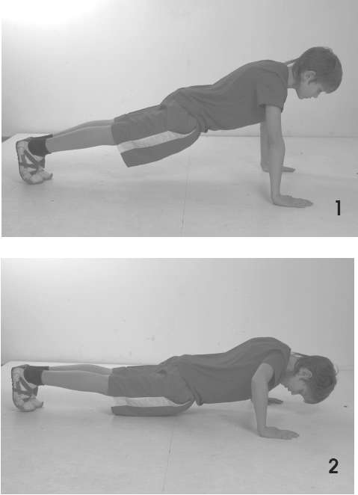 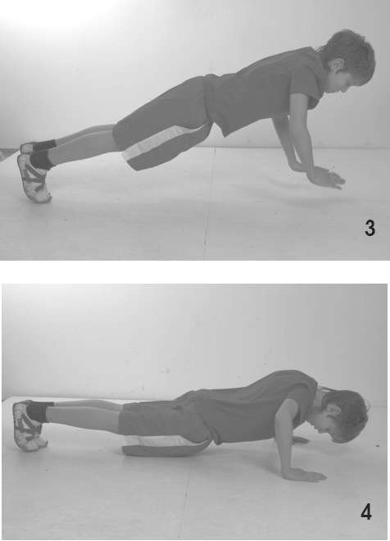

**Варианты выполнения:**

а) отжимания на кончиках пальцев;

б) отжимание на кулаках;

в) отжимание с хлопками: на один хлопок, на два хлопка;

г) из исходного положения упор лежа на кулаках – отжимание с переходом на тыльные стороны кистей.

**Характер воздействия:** упражнение эффективно развивает мышцы верхнего плечевого пояса, рук, груди и укрепляет кисти рук.

Упражнение 2

**Техника выполнения:** примите исходное положение – туловище естественно выпрямлено, ноги вместе, руки свободно опущены вдоль туловища, голову держать прямо.

Из исходного положения выполните упор лежа на ладонях и отжимание, вернитесь в исходное положение и максимально высоко подпрыгните вверх. Во время прыжка вверх выполните хлопок ладонями над головой. Темп выполнения максимально быстрый. Количество повторений 5–10 раз в одном подходе.

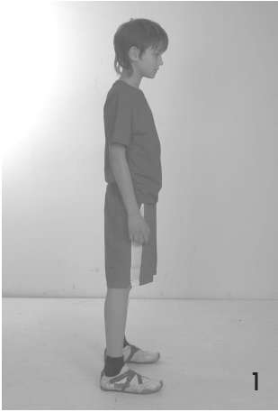 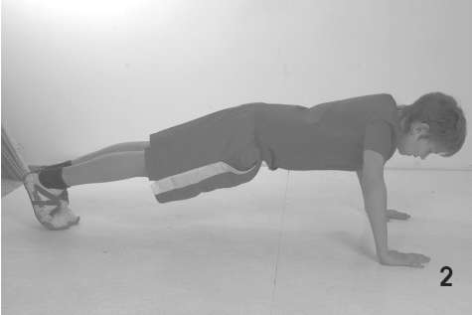

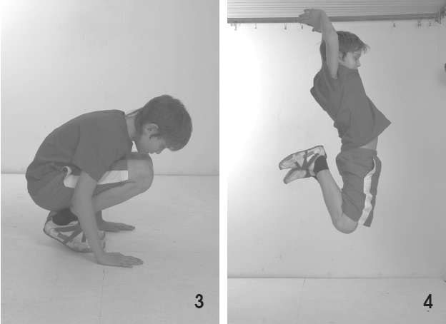

**Характер воздействия:** упражнение развивает мышцы верхнего плечевого пояса, укрепляет кисти рук и запястья.

**Важные моменты:**

1) старайтесь сохранять максимально быстрый темп выполнения;

2) по мере развития мышечной силы, увеличивайте амплитуду движения и количество подходов.

Упражнение 3

**Техника выполнения:** упражнение выполняется в паре с партнером. Примите исходное положение – упор лежа, партнер держит ваши ноги за лодыжки.

Из исходного положения, используя разные направления, – вперед-назад и по диагонали – выполните передвижение на руках. Чем шире расставлены руки, тем выше нагрузка. Темп выполнения быстрый. Упражнение выполняйте в течение 10–30 секунд, в зависимости от уровня подготовленности.

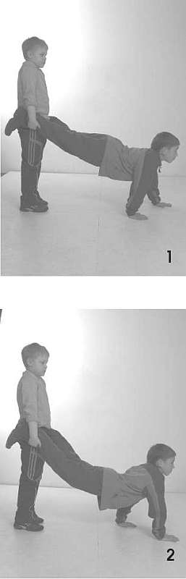

**Характер воздействия:** упражнение эффективно укрепляет кисти рук, запястья и развивает мышцы груди и плечевого пояса.

**Важные моменты:**

1) контролируйте действия партнера и следите за сохранением равновесия вашего тела;

2) по мере укрепления кистей рук увеличивайте амплитуду и скорость выполнения;

3) сохраняйте спокойное дыхание.

Упражнение 4

**Техника выполнения:** упражнение выполняется в паре с партнером. Примите исходное положение – упор на руки спиной к поверхности. Попросите партнера захватить ваши ноги в районе лодыжек.

Из исходного положения выполните отжимание на руках. Партнеру, удерживающему ваши ноги, необходимо слегка прогнуться в пояснице, чтобы не наклоняться вперед. Варьируя угол подъема ног, вы сможете регулировать нагрузку. Темп выполнения медленный. Количество повторений 5–10 раз в одном подходе, в зависимости от уровня подготовленности.

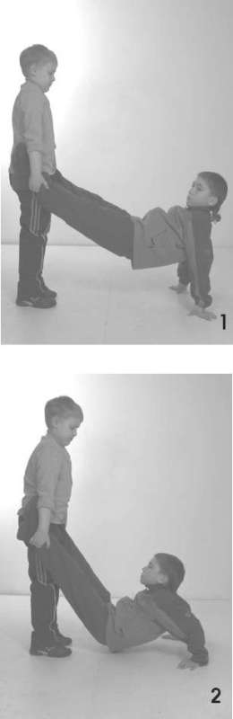 

**Характер воздействия:** упражнение эффективно развивает мышцы верхнего плечевого пояса и рук, укрепляет кисти рук и запястья.

**Важные моменты:**

1) контролируйте действие партнера и угол подъема ног, на начальном этапе не старайтесь выполнять упражнение с максимальной нагрузкой;

2) по мере развития мышечной силы увеличивайте количество подходов;

3) отжимание выполняйте в медленном темпе;

4) сгибание рук – выдох, выпрямление рук – вдох.

Упражнение 5

**Техника выполнения:** упражнение выполняется в паре с партнером. Примите исходное положение – стоя в правосторонней стойке лицом друг к другу, упор двумя руками о руки партнера.

Из исходного положения, преодолевая обоюдное сопротивление, выполните попеременное сгибание и разгибание рук. Темп выполнения медленный. Количество повторений 10–20 раз в одном подходе, в зависимости от уровня подготовленности.

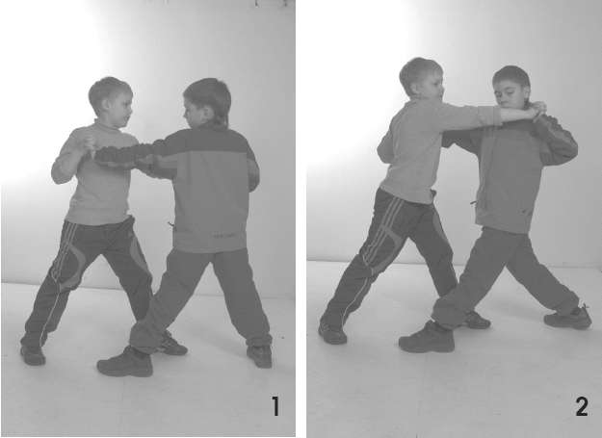

**Характер воздействия:** упражнение эффективно развивает мышцы плечевого пояса и рук.

**Важные моменты:**

1) не отрывайте стопы от поверхности, старайтесь максимально согнуть руки партнера;

2) старайтесь до конца сгибать и выпрямлять руки, преодолевая сопротивление партнера;

3) по мере развития мышечной силы увеличивайте количество подходов;

4) сохраняйте прямое положение спины;

5) сохраняйте естественное дыхание.

Упражнение 6

**Техника выполнения:** упражнение выполняется в паре с партнером. Примите исходное положение – стоя к партнеру спиной, вытяните прямые руки в стороны и попросите партнера захватить ваши руки в районе запястий.

Из исходного положения, преодолевая сопротивление рук партнера, старайтесь выполнить сведение рук, опуская их через стороны вниз. Затем из положения руки внизу старайтесь обратно развести руки в стороны, также преодолевая сопротивление партнера. Как один из вариантов вы можете поднимать или опускать руки. Темп выполнения медленный. Количество повторений 10–20 раз в одном подходе, в зависимости от уровня подготовленности.

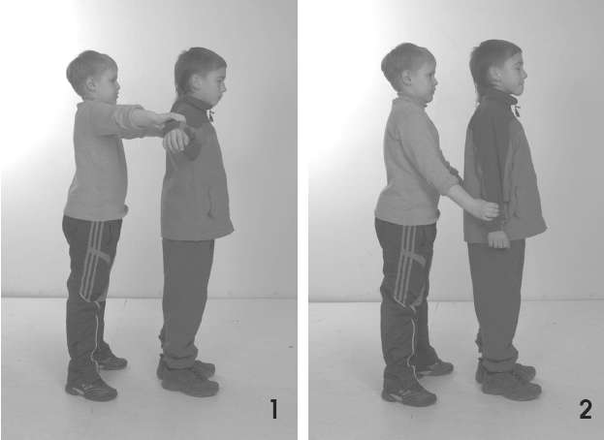

**Характер воздействия:** упражнение эффективно развивает мышцы плечевого пояса и рук.

**Важные моменты:**

1) по мере развития мышечной силы увеличивайте количество подходов и амплитуду движения;

2) старайтесь максимально напрягать мышцы рук при выполнении упражнения и изолировать те мышцы, которые не участвуют при выполнении движений;

3) сведение и разведение рук выполняйте на выдохе.